Sblocco Aggiornamento e Root Modem DGA413x

Solo per Modem con firmware fino a 1.1.0 (per versioni superiori vedere QUI)
- Scaricare AutoFlashGUI.rar (da mio sito) e estrarre il contenuto in una cartella per Aggiornare/De-Aggiornare o rootare
- Lanciare autoflashgui.exe e mettere in Target IP: 192.168.1.1 (ovvero l’ip del modem)
- Lasciare admin e admin nei campi user e password
- Scaricare i FIRMWARE 1.0.3 e 1.1.0 (da mio sito) controllando che sia quello giusto per il proprio modem (DGA4130 o 4132) e metterlo nella cartella di AutoFlashGUI
- In “Nome File Firmware” mettere il nome completo dell’estensione del firmware appena scaricato come da foto sotto
- Spuntare “Flash del firmware?”
- Scegliere la voce DGA4130 AGTEF 1.0.3 o DGA4132 AGTHP 1.0.3 a seconda del modem che si ha
- Cliccare su RUN e Lasciare lavorare e riavviare il modem da solo fino al riavvio
- Per verificare se il modem è rootato (sbloccato) basta tentare una connessione SSH. Se negata il modem è ancora bloccato
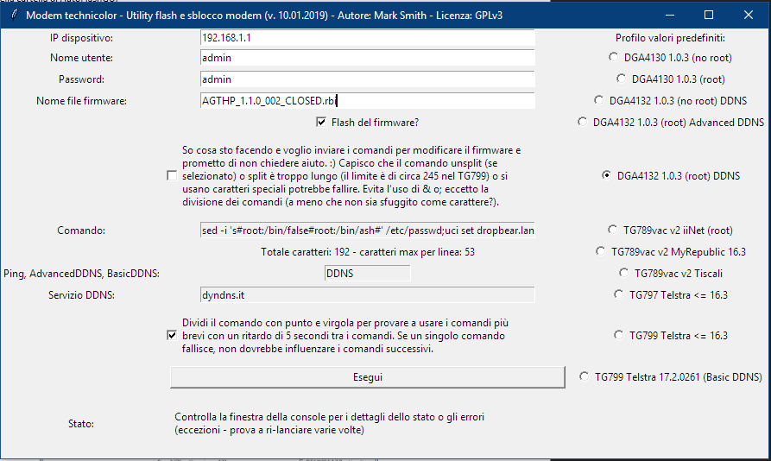

- Lanciare autoflashgui.exe nuovamente come dal punto 2 stavolta però mettere le spunte sia su “So cosa sto facendo…” che su “Dividi il comando con..."
- Selezionare la voce DGA4130 AGTEF 1.0.3 o DGA4132 AGTHP 1.0.3 a seconda del modem che si ha.
- Mettere il firmware AGTEF_1.0.3_CLOSED.rbi o AGTHP_1.0.3_CLOSED.rbi a seconda del modem che si ha

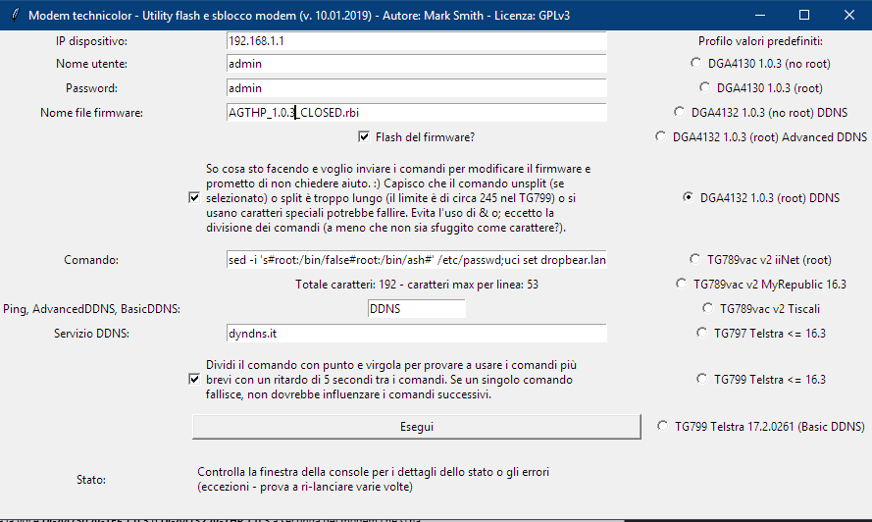

- Cliccare su RUN per installare il firmware 1.0.3 che al riavvio sarà rootato.
- Per rootare anche il firmware precedente, lanciare nuovamente autoflashgui.exe, ma lasciare vuoto la voce "Nome File Firmware "
- Togliere la spunta su “Flash del firmware?”
- Spuntare sia su “So cosa sto facendo…” che su “Dividi il comando con..." e la voce DGA4130 1.0.3 Root inactive o DGA4132 1.0.3 Root inactive a seconda del modem che si ha.
- Cliccare su RUN e lasciare lavorare e riavviare il modem da solo. Al riavvio avrò entrambi i bank rootati con SSH abilitato
- Ora puoi aggiornare anche le GUI con la Guida apposite (QUI).

NOTA: l’ultimo firmware recente è la versione 1.1.1_CLOSED che potete scaricare dal mio sito sia per 4130 che 4132. Controllare con Putty o Telnet in che bank siete. In caso foste su bank_2 è possibile siate a rischio brick.
Se avete modem sbloccato con GUI di Ansuel o mia, basta andare in “Gateway” e poi “Aggiornamento firmware” cliccare “Sfoglia” e andare a cercare dove avete salvato il firmware sul PC e quindi “Aggiorna”

VECCHIO METODO
- Scaricare AutoFlashGUI.rar (da mio sito) e estrarre il contenuto in una cartella
- Scaricare il firmware AGTHP_1.0.3.rbi (da mio sito) e metterlo nella cartella di AutoFlashGUI
- Lanciare autoflashgui.exe e mettere in Target IP: 192.168.1.1 (ovvero l’ip del modem)
- Lasciare admin e admin nei campi user e password
- Scrivere il nome del firmware compresa l’estensione e spuntare “Flash firmware?”
- Scegliere la voce DGA4132 AGTHP 1.0.3
- Spuntare l’accettazione del root e cliccare su RUN
- Lasciare lavorare e riavviare il modem.
- Una volta riavviatosi il modem sarà rootato e dopo poco si aggiornerà alla 1.1.0 in remoto da TIM.
- Staccare ora dalla rete e ripetere i passi da 3 a 8
- Ci ritroveremo ora con la 1.0.3 rootata, eventualmente ridare il comando RUN ma togliendo la spunta da Flash Firmware.
- Scaricare dal sito e Aprire Putty mettendo l’IP (solito 192.168.1.1) e una volta apertasi la finestra dei comandi fare il login mettendo root come user e root come password
- Entrati, cambiare subito la password dando il comando passwd root quindi mettere la nuova password e riconfermarla
- Con PuttY verifichiamo su quale bank quindi quella attiva dando il comando:

cat /proc/banktable/active

- Se apparirà bank_1 dovremmo quindi modificare dei file che si trovano in bank_2 dove ci sarà installato il firmware 1.1.0 in modo da avere il root anche su quello o viceversa

- Scaricare dal sito e Aprire WinSCP e entrare nel modem mettendo il “File protocol” la voce SCP
- In Host name mettere l’IP del modem, sempre 192.168.1.1
- Mettere come username: root e come password: root o quella che avete cambiato se l’avete cambiata
- Andiamo in /overlay/bank_2/etc/passwd e /overlay/bank_2/etc/passwd- e sovrascriviamo la prima linea di entrambi con:

root:x:0:0:root:/root:/bin/ash

- Quindi apriamo i files in /overlay/bank_2/etc/shadow e /overlay/bank_2/etc/shadow- e sostituiamo la prima riga di ciascuno con la prima dei rispettivi files della bank_1
- Apriamo il file dropbear in /overlay/bank_2/etc/config/ e sostituiamo tutto con:

config dropbear 'lan'
option IdleTimeout '600' option PasswordAuth 'on' option Port '22'
option Interface 'lan'
option RootPasswordAuth 'on' option enable '1'

config dropbear 'wan'
option enable '0'
option IdleTimeout '600' option PasswordAuth 'on' option Port '22'
option Interface 'wan'

- Fatto questo con PuttY diamo il comando switchover , che servirà per passare da un bank all’altro e a noi farà passare a quello col firmware 1.1.0.
- Avremo ora il modem con la 1.1.0 ufficiale rootata… Finito.

Nel caso abbiate un modem già modificato:
- Staccare prima di tutto la linea internet da dietro
- Scaricare dal sito e Aprire WinSCP e entrare nel modem mettendo il “File protocol” la voce SCP
- In Host name mettere l’IP del modem, sempre 192.168.1.1
- Mettere come username: root e come password: root o quella che avete cambiato se l’avete cambiata
- Una volta connessi andare nella cartella overlay e poi cancellare tutto quello che si trova dentro le cartelle bank1 e bank2
- Riavviare il modem
- Fare la procedura di cui sopra fino al punto 11.
- Connettere la linea e lasciare così per qualche minuto… il modem dopo un po’ si aggiornerà in remoto al firmware attualmente disponibile sui server TIM mantenendo il root e la telefonia
- Seguire la guida dai punti 12 in modo da verificare se è rootato e aggiornato.

Se non si esegue questa seconda procedura il modem potrebbe perdere la parte VoIP.

Rimuovere il Root
Per togliere il root e riportarlo alle impostazioni di fabbrica, basta usare WinSCP.
- Scaricare dal sito e Aprire WinSCP
- In Host name mettere l’IP del modem, sempre 192.168.1.1
- Mettere come username: root e come password: root o quella che avete cambiato se l’avete cambiata
- Andare nella cartella overlay, e cancellare tutto ciò che si trova dentro alle cartelle bank1 e bank2 e riavviare il modem.
- Al successivo riavvio non avremo più il root e potremo rieseguire la guida fin dall’inizio.

O più semplicemente per chi ha messo la GUI del Technicolor originale:
Andare su “Aggiorna la GUI” all'ultima versione e troverai il pulsante nella pagina Gateway, reset di fabbrica, rimuovi root.

